المملكة العربية السعودية المادة : علوم
عنوان الدرس : نماذج الذرة
وزارة التربيه والتعليم الصف : ثالث متوسط
التاريخ / / 14هـ
اسم الطالب :
الفصل :
أهداف الدرس :
1 – نوضح كيفية اكتشاف العلماء للجسيمات المكونة للذرة .
2 – توضح كيفية تطور النموذج الحالي للذرة .
3 ــ تركيب نواة الذرة .
4ــ توضح أن جميع المواد تتكون من ذرات .

ابني الطالب العزيز : اقرأ في الصفحة ( 88 إلى 97 ) قراءة مركزة ثم أجب عما يلي :
الآراء القديمة حول بنية الذرة

1) ......................................................................................................................................................................................................................................................
2) .......................................................................................................................................................................................................................................................
س) عرف العنصر؟ مع ذكر امثله عليه ؟
العنصر هو ...................................................................................................................................................................................................................................
امثلة على العنصر :....................................................................................................................................................................................................................
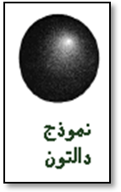
س) اذكر أفكار دالتون حول بنية المادة؟
1) .....................................................................................................................................................................
2) .....................................................................................................................................................................
3) .....................................................................................................................................................................
4) .....................................................................................................................................................................
نموذج دالتون :
{ الذرة عبارة عن .................................................................................................................................................................................................................. }
(الإثبات العلمي ( تجربة وليام كروكس لإثبات نموذج دالتون :..

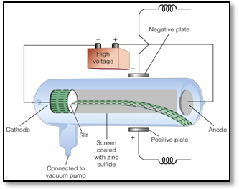

1) .....................................................................................................................................................................
2) .....................................................................................................................................................................
3) .....................................................................................................................................................................
4) ....................................................................................................................................................................
15
تعريف) الكاثود ( المهبط : ..............................................................................................................................................................................................
تعريف الآنود ( المصعد: ......................................................................................................................................................................................................
المشاهدة | الاستنتاج
عند توصيل الانبوب بأقطاب البطارية يتوهج الأنبوب باللون ..................................... ويظهر ظل الجسم الموجود وسط الانبوب على ................................................................. | أفترض ان التوهج الاخضر هو سيل من الجسيمات الصغيره سميت بالأشعة ....................................................  لأنها تنتج من .........................................................................

اكتشاف الجسيمات المشحونة ) نموذج طومسون (
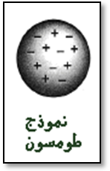

أعاد العالم طومسون تجربة كروكس لنفس الأنبوب السابق مستخدما......................................................
المشاهدة | الاستنتاج
انحناء الشعاع عند تقريب .......................................... من الانبوب حتى عند استبدال المهبط بأنواع اخرى من الفلزات أو استبدال الغاز بأنواع اخرى من الغازات | استنتج أن التوهج الذي حدث في أنبوب كروكس ليس ضوء انما جسيمات مشحونه بشحنه ........................................  لانها انجذبت نحو.................................. ذو الشحنات الموجبه

س) علل .. استنتج العالم طومسون أن الإلكترونات مكون أساسي لجميع أنواع الذرات !
.....................................................................................................................................................................................................................................
نموذج طومسون :
{ الذرة عبارة عن .................................................................................................................................................................................................................. }
نموذج رذرفورد
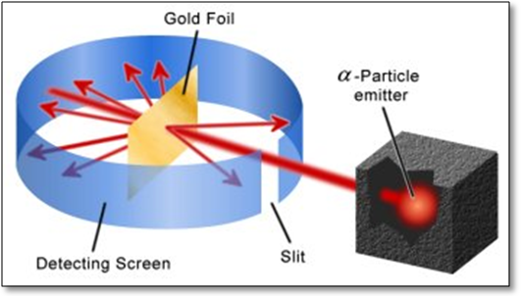

1) ..................................................................................................................................................
2) ..................................................................................................................................................
3) ...................................................................................................................................................
المشاهدة | الاستنتاج
1) معظم الاشعة ................................................. | معظم حجم الذرة .........................................
2) قليل من الاشعة ........................................... | هناك جسيمات ............................الشحنه ادت الى انحراف الاشعة
3) قليل من الاشعة ............................................ | هذا يدل على أن كتلة الذرة تتركز في منطقة ....................................  اطلق عليها ....................................

16
نموذج رذرفورد:
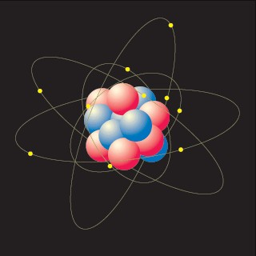
{...........................................................................................................................................................................
........................................................................................................................................................................... }

النموذج الذري الحديث :
1) المادة تتألف من ذرات
2) تتألف الذره من :

............................................

........................................................................... ..........................................

..................................................................................

مكونات النواة :ــ

.................................................
..........................................................................
............................................................................
.......................................................
...............................................................................
.........................................................................................
س/ اذكر سبب تأخر اكتشاف النيوترون 20 سنة ؟
.....................................................................................................................................................................................................................................
السحابة الالكترونية

................................................................................................................................
.............................................................................................................................
17

